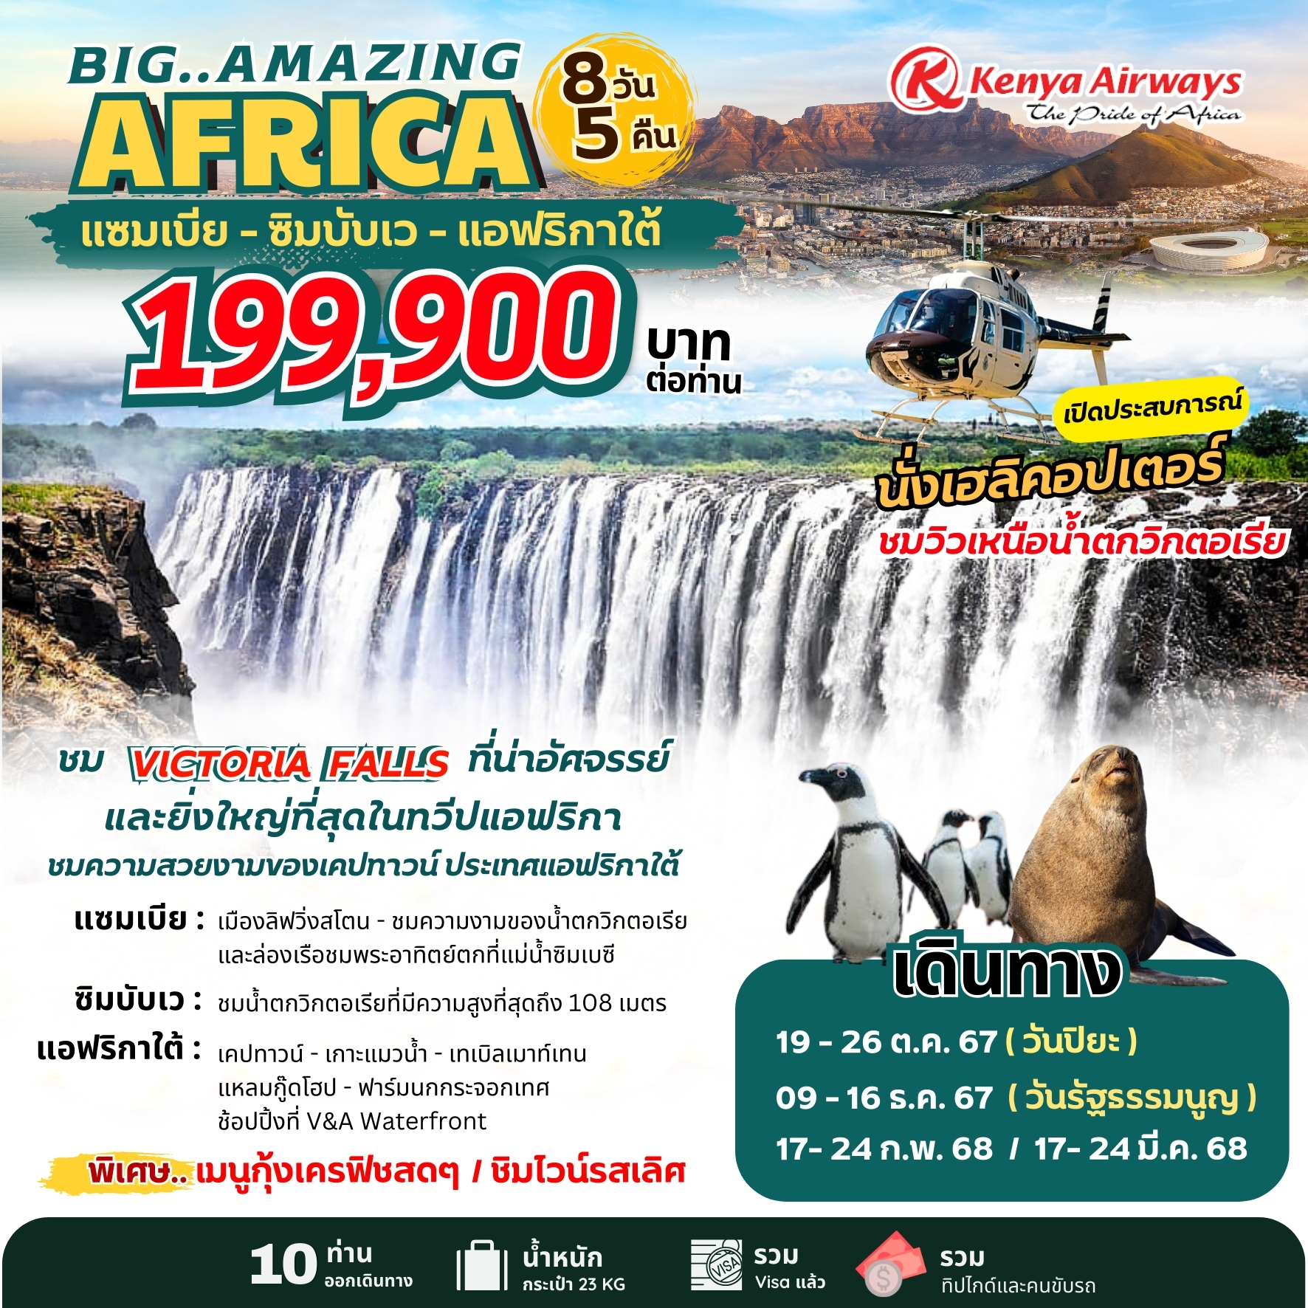

**Big Amazing Africa 8 Days/5Nights**

**แซมเบีย – ซิมบับเว – แอฟริกาใต้ 8 วัน 5 คืน**

***ขอนำท่านสู่ดินแดนแห่งมหัศจรรย์ น้ำตกวิกตอเรีย (Victoria Falls) น้ำตกที่ยิ่งใหญ่ 1 ใน 7 สิ่งมหัศจรรย์ทางธรรมชาติของโลก ประเทศแซมเบีย และฝั่งซิมบับเว และการผจญภัย "แอฟริกาใต้" ดินแดน ที่มากด้วยความหลากหลาย และความตื่นเต้น ท่องซาฟารีผจญกับผู้ยิ่งใหญ่ทั้ง5 หรือ เดอะบิ๊กไฟ้ว์ ในแบบป่าเปิดที่อุดมสมบูรณ์ที่สุดแห่งหนึ่งเที่ยวพรีทอเรีย เมืองหลวงชมแหลมกู้ดโฮป เที่ยวเกาะแมวน้ำ และ ชื่นชมกับความน่ารักน่าเอ็นดูของนกเพนกวินหลายร้อยตัวที่เมือง SIMON’S TOWN***

***ให้ท่านเปิดประสบการณ์แบบใกล้ชิดและประทับใจ***

***ขึ้นเฮลิคอปเตอร์ ชมวิวน้ำตกวิกตอเรีย***

***พิเศษ...เมนูลิ้มรสความอร่อยของกุ้งเครย์ฟิชสดๆ (Crayfish)***

***และทานอาหารกลางวัน ณ Groot Constantia Wine Farm ชื่อดัง พร้อมชิมไวน์***

|  |  |  |  |  |  |
| --- | --- | --- | --- | --- | --- |
| **DAY** | **ITINERARY** | **MEAL**  **B L D** | | | **HOTEL** |
| **1** | **กรุงเทพฯ – ไนโรบี (เพื่อเปลี่ยนเครื่อง)** |  |  |  |  |
| **2** | **ไนโรบี (เคนย่า) – ลิฟวิ่งสโตน (ประเทศแซมเบีย)**  **ชมน้ำตกวิกตอเรีย**  **KQ887 01.00-06.05 น. // KQ782 07.30-09.45 น.** |  |  |  | **LIVINGSTONE RADISSON BLU RESORT (4*)หรือเทียบเท่า (คืนที่ 1)** |
| **3** | **แซมเบีย – ซิมบับเว ชมน้ำตกวิกตอเรีย –แซมเบีย**  **ล่องเรือชมพระอาทิตย์ตกแม่น้ำซิมเบซี** |  |  |  | **LIVINGSTONE RADISSON BLU RESORT (4*)หรือเทียบเท่า (คืนที่ 2)** |
| **4** | **ลิฟวิ่งสโตน (บิน) KQ782 10.30-13.40 น.**  **เคปทาวน์ (ประเทศแอฟริกาใต้)**  **ชมฟาร์มนกกระจอกเทศ** |  | **Snack** |  | **CAPE TOWN RADISSON RED HOTEL, V&A WATERFRONT (4*) หรือ เทียบเท่า (คืนที่3 )** |
| **5** | **เคปทาวน์ - เทเบิ้ลเม้าเท่น – ชิมไวน์ที่ไร่ Groot Constantia – ช้อปปิ้ง V&A Waterfront** |  |  |  | **CAPE TOWN RADISSON RED HOTEL, V&A WATERFRONT (4*) หรือ เทียบเท่า (คืนที่ 4 )** |
| **6** | **เคปเพนนินซูล่า – เกาะแมวน้ำ – ชายหาดโบลเดอร์ – แหลมกู๊ดโฮป** |  |  |  | **CAPE TOWN RADISSON RED HOTEL, V&A WATERFRONT (4*) หรือ เทียบเท่า (คืนที่ 5 )** |
| **7** | **เคปทาวน์ – ไนโรบี(เคนย่า เพื่อแวะเปลี่ยนเครื่อง)**  **KQ793 14.30-22.20 น.// KQ886 23.59 น.** |  |  |  |  |
| **8** | **ไนโรบี - กรุงเทพฯ. ถึง 13.20 น.** |  |  |  |  |

**วันแรก กรุงเทพฯ – ไนโรบี – ลิฟวิ่งสโตน (ประเทศแซมเบีย)**

21.30 น. พร้อมกันที่**สนามบินสุวรรณภูมิ** **อาคารผู้โดยสายขาออกชั้น 4 สายการบินเคนย่า** **แถว W** เพื่อทำการเช็คอิน เจ้าหน้าที่ให้การต้อนรับและแจกเอกสารในการเดินทาง

**วันที่สอง ลิฟวิ่งสโตน (ประเทศแซมเบีย) – ชมน้ำตกวิกตอเรีย**

01.00 น. นำท่านออกเดินทางสู่ **ประเทศเคนย่า** **โดยสายการบินเคนย่า แอร์เวย์** เที่ยวบินที่ **KQ887**

06.05 น. เดินทางถึง **สนามบินเมืองไนโรบี ประเทศเคนย่า** **เพื่อแวะเปลี่ยนเครื่อง**

07.30 น ออกเดินทางต่อไปยัง **เมืองลิฟวิ่งสโตน ประเทศแซมเบีย** **โดยสายการบินเคนย่า** เที่ยวบินที่ **KQ782**

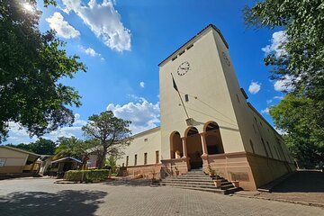09.45 น. เดินทางไปถึง **สนามบินเมืองลิฟวิ่งสโตน ประเทศแซมเบีย** หลังจากผ่านพิธีการตรวจคนเข้าเมืองแล้ว นำท่าน **ชมพิพิธภัณฑ์ลิฟวิ่งสโตน** ให้ท่านได้ชมประวัติความเป็นมาของน้ำตกวิคตอเรียรวมถึงชนพื้นเมืองและสัตว์ที่อาศัยอยู่ในบริเวณนี้ จากนั้นให้ท่านผ่านชมอาคารบ้านเรือนที่ปลูกสร้างอย่างลงตัวอยู่กับธรรมชาติที่งดงามริมฝั่งแม่น้ำซิมเบซี

**เที่ยง รับประทานอาหารกลางวัน ณ ภัตตาคาร**

นำท่านเข้าสู่ **อุทยานแห่งชาติ Mosi-oa-Tunya National Park**  “โมซิ- โออา- ตุนยา (Mosi-oa-Tunya)” แปลว่า ม่านควันที่ส่งเสียงก้องกังวาล ซึ่งเป็นชื่อเดิมภาษาท้องถิ่นของน้ำตกวิคตอเรีย ตามลักษณะของน้ำตกที่มีเสียงดังสนั่นและมีไอน้ำจนสามารถมองเห็นได้จากระยะรัศมี 20 กิโลเมตร ชม **น้ำตกวิกตอเรีย (Victoria Fall ) 1 ใน 7 สิ่งมหัศจรรย์ทางธรรมชาติของโลก** (Seven Natural Wonders of the World) ซึ่งเกิดจากการเปลี่ยนระดับของ แม่น้ำแซมบีซี (Zambezi River) ทั้งสาย ปัจจุบันเป็นพรมแดนธรรมชาติระหว่างซิมบับเว่ และแซมเบีย น้ำตกค้นพบโดยด็อกเตอร์ลีฟวิ่งสโตน เมื่อปี ค.ศ.1855 เป็นน้ำตกที่สูงที่สุดในโลก มีความสูง ณ จุดสูงสุดถึง 108 เมตร ตัวน้ำตกมีความกว้างถึง 1.7 กิโลเมตร ในฤดูน้ำหลากซึ่งตรงกับช่วงเดือนมีนาคม – เมษายน จะมีปริมาณน้ำตกจากหน้าผาถึงนาทีละกว่า 100 ล้านแกลลอน ปัจจุบันได้รับการยกย่องจากองค์การยูเนสโก้ ให้เป็นหนึ่งในมรดกโลก ท่านจะประทับใจแทบไม่เชื่อสายตาว่าจะได้เห็นน้ำตกที่สวยงามยาวสุดลูกตาสู่เบื้องล่างพร้อมเสียงกึกก้องตลอดเวลา หากวันไหนท้องฟ้าโปร่งมีแสงแดด จะเห็นสายรุ้งขนาดยักษ์ที่สวยงามทอดยาวข้ามน้ำตก ซึ่งเกิดจากแสงแดดส่องผ่านม่านละอองน้ำขนาดใหญ่ ในด้านฝั่งประเทศแซมเบียจะ มีน้ำตกที่สำคัญและสวยงามอีก 2 แห่ง ซึ่งอยู่ฝั่งแซมเบีย คือ

**Armchair Falls** ที่มีน้ำตกสูงเป็นอันดับสองรองจากน้ำตกจุด Rainbow Falls ที่สูงถึง 101 เมตร

**EASTERN Cataract** ซึ่งสวยงามไม่แพ้จุดอื่นๆ เช่นเดียวกัน การเดินชมน้ำตกจะต้องเปียกจากละอองน้ำ และฝนที่อาจตกได้ตลอดทั้งปี เพราะฉะนั้นควรเตรียมเสื้อกันฝนที่มีฮู้ด ร่ม ติดตัวไปด้วยและอย่าลืมถุงหรือกระเป๋ากันน้ำสำหรับกล้องต่างๆ

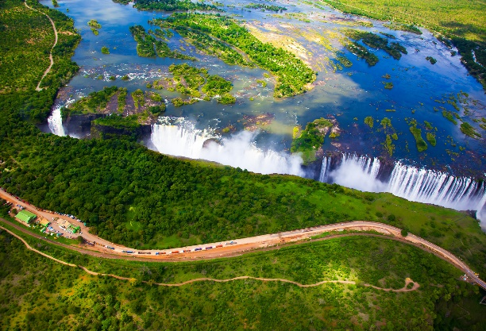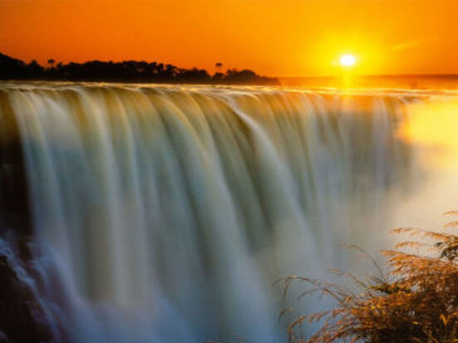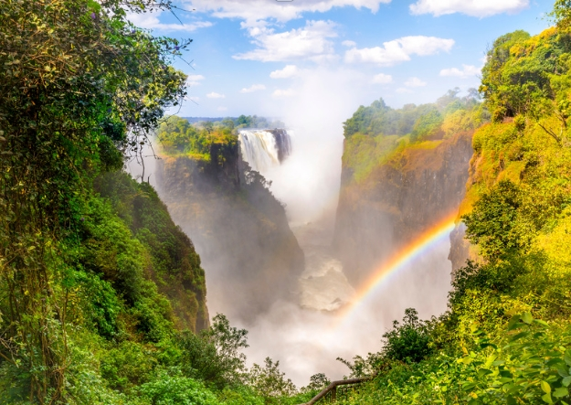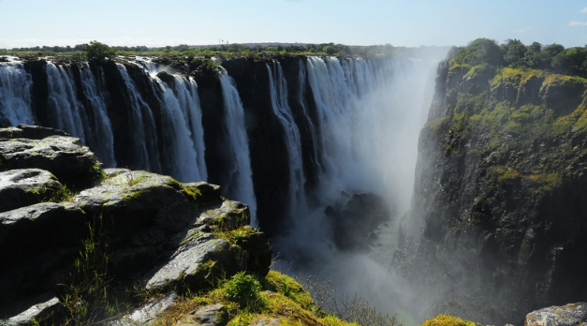

***(Note : การเดินชมน้ำตกจะต้องเปียกจากละอองน้ำ และฝนที่อาจตกได้ตลอดทั้งปีเพราะฉะนั้น ควรเตรียมเสื้อกันฝนที่มีฮู้ด ร่มติดตัวไปด้วย และอย่าลืมถุงหรือกระเป๋ากันน้ำสำหรับกล้องและของสำคัญไปด้วย)***

**ค่ำ รับประทานอาหารค่ำ ณ ภัตตาคารในโรงแรม**

**นำท่านเข้าพัก LIVINGSTONE RADISSION BLU RESORT(4*) หรือเทียบเท่า (คืนที่ 1 )**

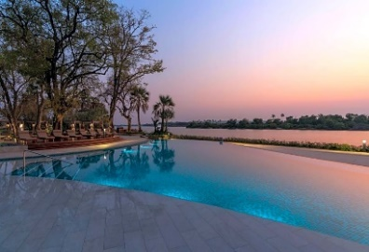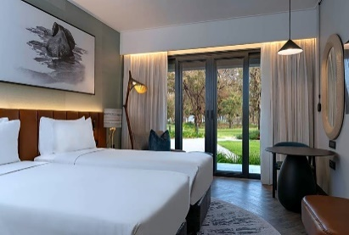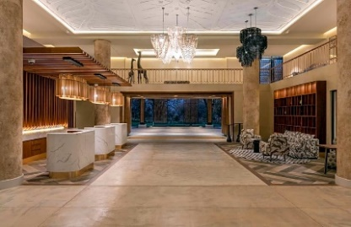

**วันสาม ลิฟวิ่งสโตน – ชมน้ำตกวิกตอเรีย (ฝั่งประเทศซิมบับเว) – ลิฟวิ่งสโตน**

**เช้า รับประทานอาหารเช้าในโรงแรม**

นำท่านเดินทางสู่ **พรมแดนและผ่านการตรวจคนเข้าเมืองประเทศซิมบับเว** ให้ท่านได้ชมความงามอีกด้านของน้ำตกวิกตอเรียจากฝั่งประเทศซิมบับเว ท่านสามารถชมวิวที่สวยงามของน้ำตกที่เต็มไปด้วยละอองน้ำที่พวยพุ่งขึ้นมาจากด้านล่างตัดกับน้ำสีขาวที่ตกจากแม่น้ำซิมเบซีที่สวยงามพร้อมเสียงดังกึกก้องทั่วบริเวณ **แนะนำจุดเชคอินที่สวยงามของน้ำตกที่ไม่ควรพลาด คือ**

**จุดเชคอินที่ 1. Devil’s Cataract**

**จุดเชคอินที่ 2. Main Falls** ที่มีหน้ากว่างของแผงน้ำตกสูงถึง 830 เมตร ต่อไปให้ท่านชมจุดที่

**จุดเชคอินที่ 3.Horse Shoe Falls** เป็นจุดที่ทุกคนยอมรับว่าสวยที่สุดตัวน้ำตกคล้ายเกือกม้าและมีความสูงถึง 95 เมตร จุดที่ 4. Rainbow Falls ที่เป็นจุดที่สวยสูงที่สุดถึง 108 เมตร ให้ท่านได้ประทับใจกับความงามของต้ำตกตามความพอใจ

*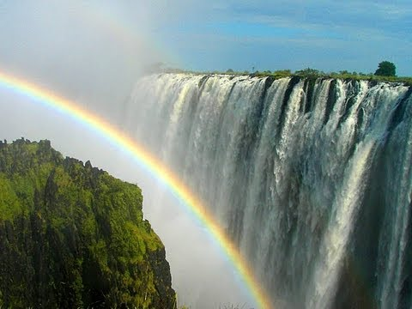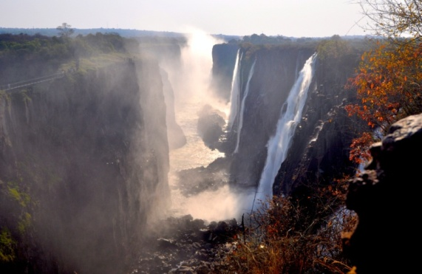****Note : การเดินชมน้ำตกจะต้องเปียกจากละอองน้ำ และฝนที่อาจตกได้ตลอดทั้งปีเพราะฉะนั้น ควรเตรียมเสื้อกันฝนที่มีฮู้ด ร่มติดตัวไปด้วย และอย่าลืมถุงหรือกระเป๋ากันน้ำสำหรับกล้องและของสำคัญไปด้วย)***

**นำท่าน Helicopter tour 12-15 mins**

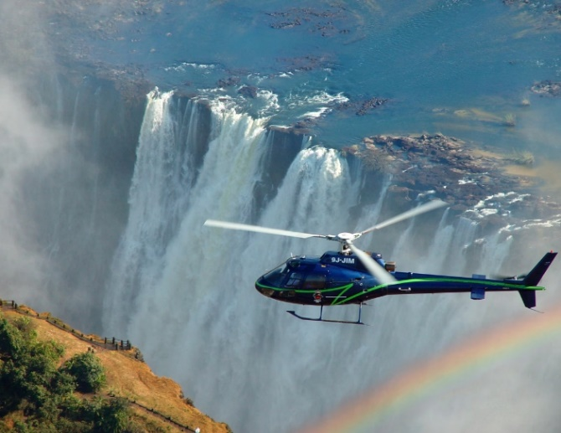จากนั้นนำท่าน **ขึ้นเฮลิคอปเตอร์ชมวิวน้ำตกวิคตอเรีย (Helicopter tour 12-15 mins)** ชมความงามของน้ำตกวิคตอเรียอันยิ่งใหญ่ที่สวยงาม บินผ่านหุบเขาหลากสีสัน เหนือแม่น้ำแซมบีซี (ZAMBEZI RIVER) ซึ่งเป็นเส้น แบ่งเขตแดนระหว่างประเทศแซมเบีย และซิมบับเว ให้ท่านได้ชมทัศนียภาพของแผงน้ำตกวิคตอเรีย ที่เรียกได้ว่าเป็นน้ำตกที่กว้างที่สุดในโลก และเป็น 1 ใน 3 น้ำตกที่มีชื่อเสียงระดับโลกอีกด้วย น้ำตกที่คนท้องถิ่นเรียกว่า "THE SMOKE THAT THUNDERS" (ม่านควันที่ส่งเสียงคำราม) ให้ท่านเปิดประสบการณ์แบบใกล้ชิดและประทับใจ ครั้งนี้ไปตลอดกาล

**เที่ยง รับประทานอาหารกลางวัน ณ ภัตตาคาร**

นำท่านเดินทางกลับสู่ **เมืองลิฟวิ่งสโตนประเทศแซมเบีย** นำท่านเดินทางไปยังท่าเรือ **เพื่อลงเรือ ล่องแม่น้ำแซมเบซี** ชมวิถีชีวิตของท่ามกลางอาทิตย์อัสดง แม่น้ำแซมเบซี แม่น้ำสายสำคัญ ต้นกำเนิดของน้ำตกวิคตอเรีย แม่น้ำแซมเบซีมีความยาวถึง 2,700 กิโลเมตร ซึ่งมีความยาวเป็นอันดับ 4 ของทวีปแอฟริกา ไหลผ่านประเทศต่าง ๆ รวม 6 ประเทศ คือ แซมเบีย แองโกล่า บอสวาน่า ซิมบับเว นามีเบีย และสิ้นสุดที่โมซัมบิค และไหลลงสู่มหาสมุทรอินเดีย จึงได้รับอีกสมญานามว่า เป็น “The

river of life” หรือ แม่น้ำแห่งชีวิต เพราะนอกจาก แม่น้ำแซมเบซี่จะเป็นสถานที่ท่องเที่ยวที่สร้างชื่อ

เสียงและรายได้แล้ว ยังเป็นแม่น้ำที่มีความอุดมสมบูรณ์ เป็นแหล่งอาหารของเหล่าสรรพสัตว์น้อยใหญ่ทั้งสัตว์บกที่อาศัยอยู่ริมสองฝั่งและบรรดาสัตว์น้ำต่างๆ รวมถึงผู้คนที่อาศัยอยู่ในบริเวณนี้ยังใช้เป็นเส้นทางการคมนาคมทางน้ำ ที่สำคัญเป็นแหล่งผลิตพลังงานทางธรรมชาติอีกด้วย ให้ท่านล่องเรือไปตามลำน้ำ ชมดวงอาทิตย์ลับขอบฟ้า ในบรรยากาศอันแสนโรแมนติก สายลมอันสดชื่นที่กรุ่นกลิ่นทุ่ง หญ้าอ่อนๆ และดอกไม้ป่าจะช่วยให้ท่านผ่อนคลาย พร้อมชม ทิวทัศน์สองข้างทางซึ่งเต็มไปด้วยป่าไม้เขียวชะอุ่ม ตื่นตาตื่นใจ กับบรรดาชีวิตสัตว์ป่าที่หาชมได้ยาก อาทิ ฮิปโปโปเตมัส และนก นานาชนิด ทั้งหมดนี้จะทำให้ท่านรู้สึกว่า 2 ชั่วโมงที่ล่องเรือผ่าน ไปไวเหมือนสายลมพัดจนไม่ทันรู้สึกตัว ระหว่างล่องเรือชมพระอาทิตย์ตกดิน จนกระทั่งได้เวลาอันสมควร

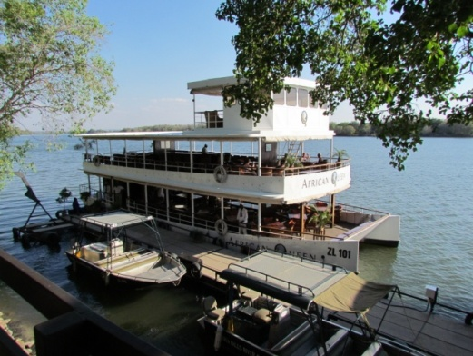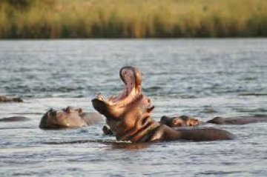

**ค่ำ รับประทานอาหารค่ำ ณ ภัตตาคารในโรงแรม**

**นำท่านเข้าพัก LIVINGSTONE RADISSION BLU RESORT (4*) หรือเทียบเท่า(คืนที่ 2)**

**วันที่สี่ ลิฟวิ่งสโตน – เคปทาวน์ (ประเทศแอฟริกาใต้)**

**เช้า รับประทานอาหารเช้าในโรงแรม**

หลังอาหารเช้านำท่านดินทางสู่ **สนามบินเมืองลิฟวิ่งสโตน** **ประเทศแซมเบีย** เพื่อทำงานเช็คอิน

**10.30 น.** ออกเดินทางสู่ **เมืองเคปทาวน์ ประเทศแอฟริกาใต้** **โดยสายการบินเคนย่า** **เที่ยวบินที่ KQ782**

(บริการอาหารว่างบนเครื่องแบบ Snack)

**13.40 น.** เดินทางถึง **สนามบินนานาชาติของเมืองเคปทาวน์** **ประเทศแอฟริกาใต้** ผ่านพิธีการตรวจคนเข้าเมือง เดินทางถึงสู่ตัว**เมืองเคปทาวน์ (Cape Town)** เมืองใหญ่อันดับสามและยังเป็นเมืองหลวงศูนย์กลางของฝ่ายนิติบัญญัติของประเทศแอฟริกาใต้ เมืองเคปทาวน์มีอดีตเก่าแก่ที่สุด โดยที่เมืองมีอายุกว่า 300 ปี แต่ในขณะเดียวกันก็เป็นเมืองที่ทันสมัยที่สุดด้วยเช่นกัน ในเมืองเต็มไปด้วยผู้คนทุกสีผิว ร้านค้าทันสมัยมากมาย เคปทาวน์ได้ชื่อว่าเป็นเมืองที่สวยที่สุดในโลกแห่งหนึ่ง ว่าเป็นดินแดนแห่งการท่องเที่ยวติดอันดับหนึ่งในห้าของโลก เมืองตั้งอยู่ปลายสุดของอัฟริกาใต้ ถูกโอบล้อมด้วยมหาสมุทรอินเดีย และมหาสมุทรแอตแลนติก ด้านหน้าหันหน้าเข้าหามหาสมุทรใหญ่ทั้งสอง ส่วนด้านหลังมีเทือกเขาสูงเป็นกำแพง ทำให้มีภูมิอากาศแบบทะเลเมดิเตอร์เรเนียน ลมแรงตลอดทั้งปี พัดเอามลพิษทางอากาศไปจากเมือง อากาศที่เคปทาน์จึงบริสุทธิ์ และในปี 2010 สนามกีฬาเคปทาวน์ได้รับเกียรติให้เป็นหนึ่งในสนามเจ้าภาพ จัดการแข่งขันฟุตบอลโลกอีกด้วย

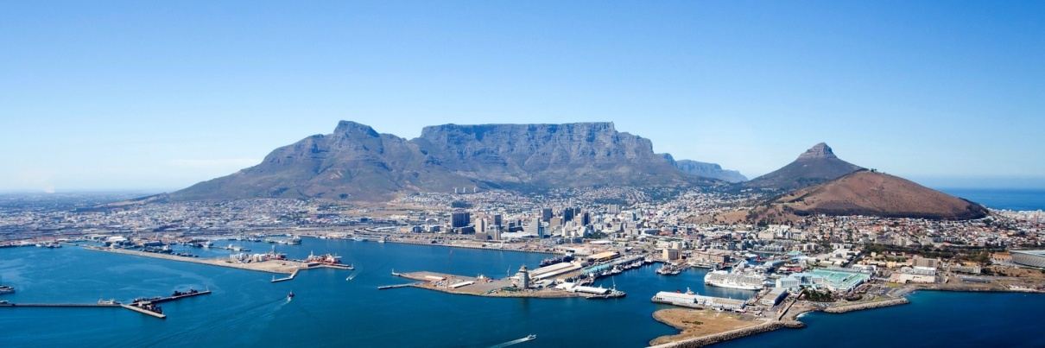นำท่านชม **ฟาร์มนกกระจอกเทศ Cape Town Ostrich Ranch** ชมการสาธิตการเพาะเลี้ยงลูกนก การวางไข่ พร้อมวิธีชมขั้นตอนการดูแลนกเหล่านี้เติบโตอย่างมีคุณภาพ นอกจากนี้ยังให้ท่านได้ลองให้อาหารนกกระจอกเทศ และลองนั่งบนหลังนกเพื่อให้ท่านได้ถ่ายรูปเป็นที่ระลึก หรือจะเลือกซื้อสินค้าที่ทำจากหนังนกกระจอกเทศไม่ว่าจะเป็นกระเป่าหนัง เข็มขัด ตุ๊กตา สินค้ามาเป็นที่ระลึกจากแอฟริกา

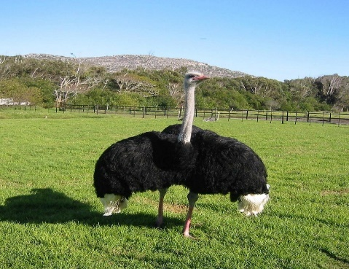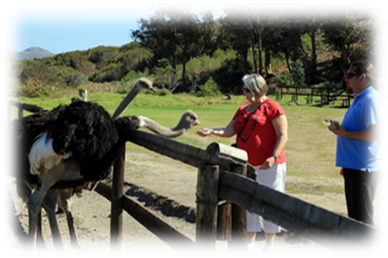

**ค่ำ รับประทานอาหารค่ำ ณ ภัตตาคาร**

นำท่านกลับที่พัก **โรงแรม CAPE TOWN RADISSON RED HOTEL, V&A WATERFRONT (4*) หรือ เทียบเท่า (คืนที่ 3)**

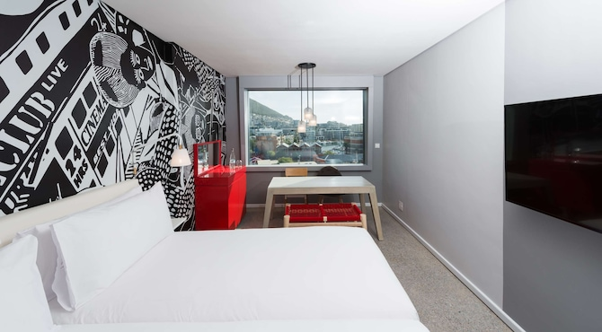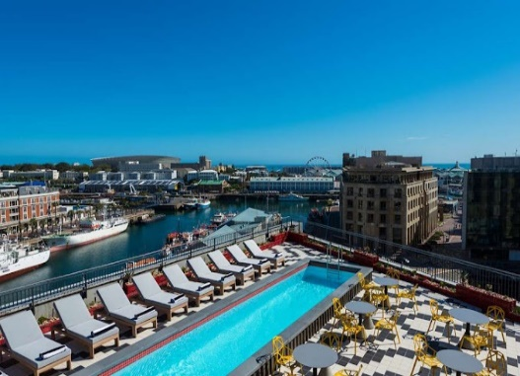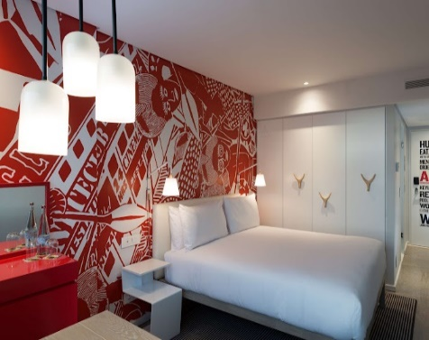

**วันที่ห้า เคปทาวน์ – เทเบิ้ลเม้าเท่นส์ – ชมไวน์ที่ไร่ Groot Constantia – ช้อปปิ้ง**

**เช้า รับประทานอาหารเช้าในโรงแรม**

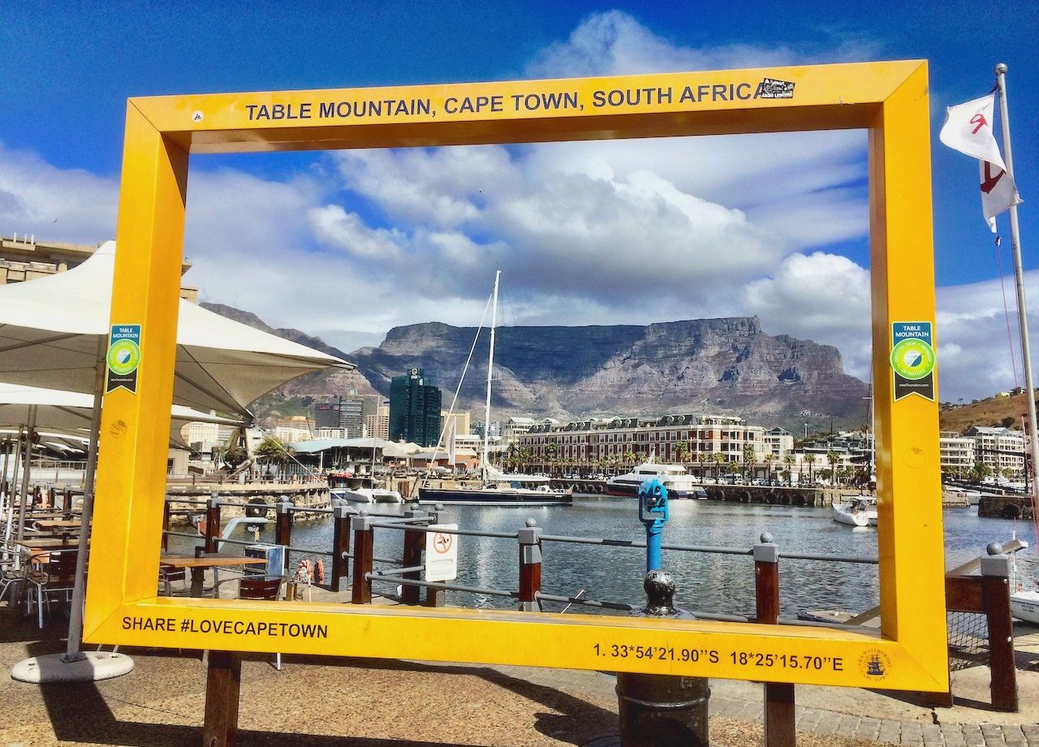นำท่านขึ้นสู่**ยอดเขา เทเบิ้ลเม้าเท่น (Table Mountain)** โดยรถกระเช้าลอยฟ้า เพื่อชมความงดงามของเมืองเคปทาวน์จากยอดเขาสูงสุดของเมือง **เทเบิ้ลเม้าเท่น** เป็นภูเขาสูงยอดตัดตรงเหมือนกับโต๊ะ นำท่านขึ้นสู้ด้านบนโดยกระเช้าสู่ยอดเขาด้านบน ให้ท่านได้ชมวิวอันสวยงาม และด้านบนนั้นมีเส้นทางเดินลัดเลาะไปตามแนวขอบเขา เพื่อให้ท่านได้ชมวิวรอบด้านได้อย่างชัดเจน บนเขานี้มีสุตว์ชนิดหนึ่ง หน้าตาน่ารักชื่อตัว แดสซี่หรือกระต่ายหิน Rock Hyrax มีลักษณะผสมระหว่างกระต่ายกับกระรอก มีสีน้ำตาลขนฟูๆและเป็นมิตรกับผู้มาเยือน จากยอดเขานี้เราจะเห็นภูเขาล้อมรอบหลายต่อหลายลูก ที่โดดเด่นคือ **ไลอ้อนเฮด** Lion Head ภูเขาที่มีลักษณะคล้ายหัวของสิงโต ในเวลาที่ดวงอาทิตย์ใกล้ตกภูเขาลูกนี้จะมีสีแดงสวยงามมาก

*** หมายเหตุ ในกรณีที่กระเช้าปิดซ่อมระหว่างเดือน กรกฎาคม-สิงหาคมของทุกปี หรือหากมีลมแรงและมีฝนตกหนักกระเช้าจะหยุดให้บริการเพื่อความปลอดภัยของนักท่องเที่ยว ดังนี้นเราจะนำท่านขึ้นไปชมวิวที่ Signal Hill แทน ***

จากนั้นนำท่านเดินทางสู่ **ไร่ไวน์ Groot Constantia Wine Estate** อีกหนึ่งไร่ไวน์ที่มีชื่อเสียงในเมืองเคปทาวน์ ซึ่งได้ชื่อว่าเป็นสวรรค์น้อยๆของดินแดนแห่งไวน์ ชมทัศนียภาพของไร่ไวน์อันงดงามและในวันที่อากาศสดใสจะสามารถเห็นวิวของเทือกเขาเทเบิ้ลเม้าท์เท่นได้อีกด้วย ซึ่งไร่ไวน์แห่งนี้มีพื้นที่กว้างใหญ่และยังให้ท่านสามารถชมวิธีการผลิตเบื้องต้นและชิมไวน์จากไวน์มีชื่อของแอฟริกาใต้ และพร้อมให้ท่านเลือกซื้อเป็นของฝาก

**เที่ยง รับประทานอาหารกลางวัน ณ ภัตตาคาร ในไร่ไวน์**

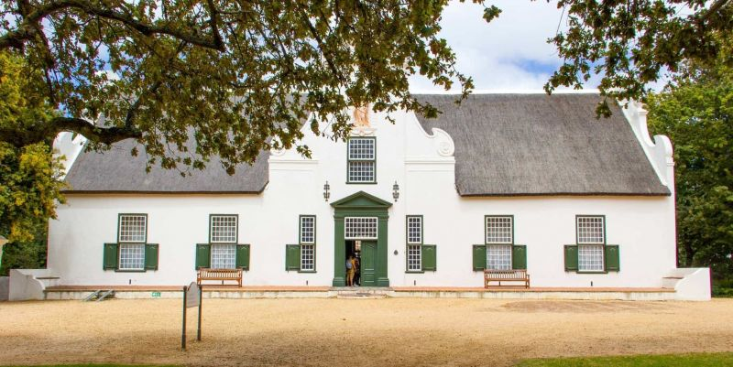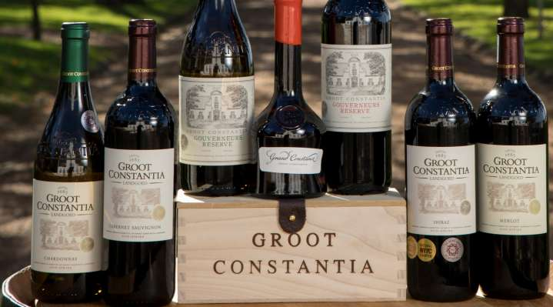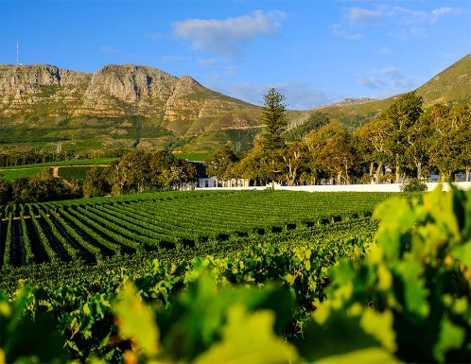

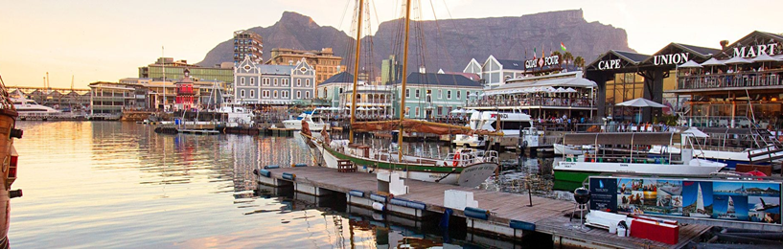นำท่านเดินทางสู่แหล่ง **ช้อปปิ้งที่ทันสมัยที่สุดในเมืองเคปทาวน์**  **VICTORIA & ALFRED WATERFRONT**  แหล่งท่องเที่ยวยอดนิยมที่ดึงดูดนักท่องเที่ยวมากที่สุด ซึ่งเป็นท่าเรือที่มีอายุเก่าแก่กว่า 140 ปี ชมความงามของสถาปัตยกรรมอันงดงามและพบกับร้านค้าต่าง ๆ มากมายกว่า 250 ร้านค้า ให้ท่านเลือกซื้อสินค้าต่าง ๆ มากมาย อาทิเช่น สินค้าหัตถกรรมและสินค้าพื้นเมืองมากมาย และแหล่งรวมร้านอาหารชั้นนำไม่ว่าจะเป็นสินค้าพื้นเมือง หรือสินค้าแบรนด์ดัง จากทั่วทุกมุมโลก เพื่อให้ท่านเพลิดเพลินเลือกซื้อสินค้ากับร้านรวงต่าง มากมาย ทั้งภัตตาคาร ผับ ร้านอาหาร คาเฟ่ สินค้าพื้นเมือง Art & Craft รวมทั้งสินค้าแบรนด์เนมชื่อดังที่มาจากทั่วทุกมุมโลก อาทิ ARMANI, BURBERRY, GUCCI เป็นต้น และยังเป็นแหล่งท่องเที่ยวดังของสถานที่ต่าง ๆ เช่น อะแควเรี่ยมโลกใต้ทะเลสองมหาสมุทรหรือพิพิธภัณฑ์ทางทะเลแห่งแอฟริกาใต้ หรือชมประวัติความเป็นมาของเรือต่าง ๆ มากมายที่เดินทางมายังบริเวณแหลมกู้ดโฮปและหอนาฬิกาที่สร้างขึ้นเพื่อระลึกถึงประธานาธิบดีเนลสันแบนเดล่า อิสระให้ท่านเพลิดเพลินกับการสำรวจราคาสินค้า เลือกชมและเลือกซื้อสินค้า ของที่ระลึก ของฝากตามอัธยาศัย

**ค่ำ รับประทานอาหารค่ำ ณ ภัตตาคารภายใน V&A WATERFRONT**

นำท่านกลับที่พัก **โรงแรม CAPE TOWN RADISSON RED HOTEL, V&A WATERFRONT (4*) หรือ เทียบเท่า (คืนที่ 4)**

**วันที่หก เคปเพนนินซูล่า – เกาะแมวน้ำ – ชายหาดโบลเดอร์ – แหลมกู๊ดโฮป**

**เช้า รับประทานอาหารเช้าในโรงแรม**

นำท่านออกเดินทางจากโรงแรมเพื่อให้ท่านท่องเที่ยวตลอดทั้งวัน เริ่มที่ชมความงามของชายฝั่งบริเวณ **เคปเพนนินซูล่า** ลัดเลาะสู่ชายหาดที่สวยสะดุดตา Sea Point เรื่อยไปจนถีง Camps Bay บริเวณเทือกเขา Twelve Apostles หากอากาศเอื้ออำนวย นำท่านเดินทางสู่ **ท่าเรือฮูทเบย์ (Hout Bay)** **เพื่อล่องเรือไปชมฝูงแมวน้ำจำนวนมากที่เกาะดุยเกอร์** แมวน้ำเหล่านี้จะพากันมานอนอาบแดดรับความอบอุ่นจากแสงอาทิตย์อย่างมีความสุขกันตามธรรมชาติอยู่บริเวณเกาะซีล (Seal Island) ซึ่ง เป็นวิถีชีวิตน่ารักๆ อิริยาบทอันน่ามหัศจรรย์ของสัตว์โลกน่ารักอีกชนิดที่หาดูไม่ได้ที่บ้านเรา ให้ท่านได้ถ่ายรูปมากมายเป็นที่ระลึก

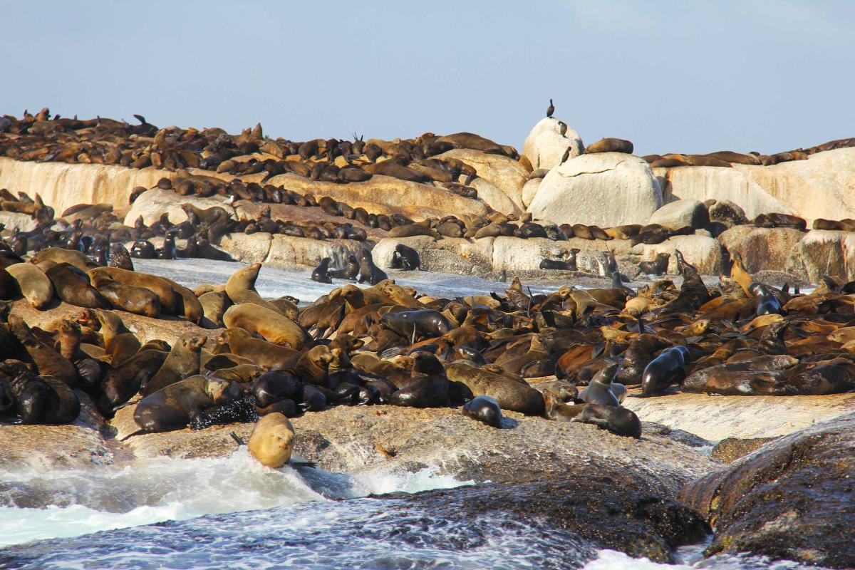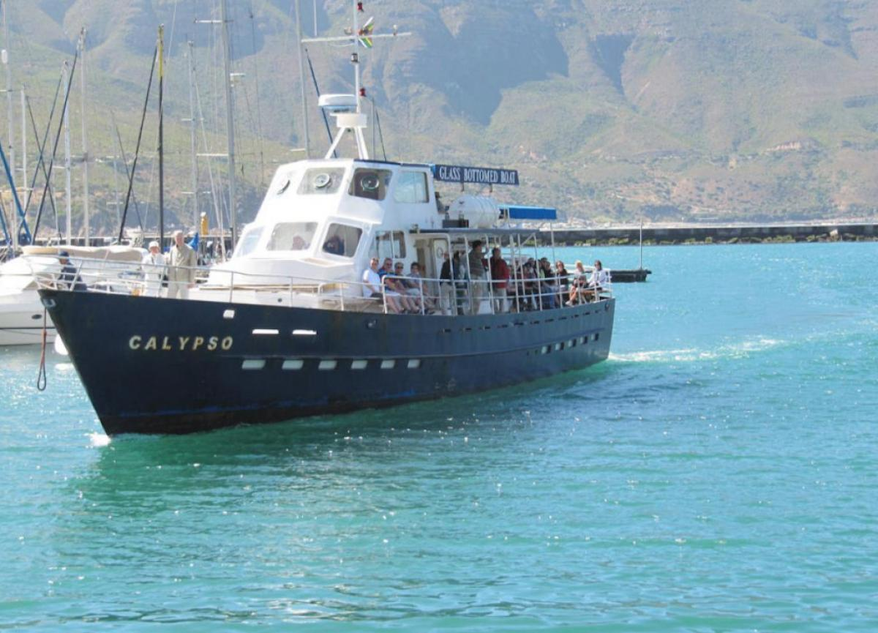

**เที่ยง รับประทานอาหารกลางวัน ณ ภัตตาคารท้องถิ่น ลิ้มรสความอร่อยของกุ้งเครย์ฟิชสดๆ (Crayfish)**

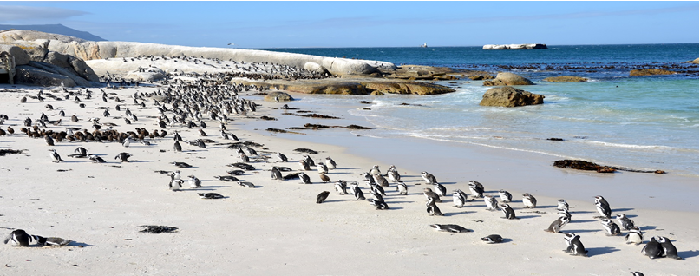จากนั้นนำท่านเดินทางสู่ **เมืองไซม่อนส์** ซึ่งเมืองนี้บ้านเรือนจะตั้งลดหลั่นกันอยู่ตามเนินเขา หันหน้าออกทะเล และเจ้าของบ้านส่วนใหญ่เป็นคนมีฐานะดีทั้งนั้น นำท่านชมอาณาจักร**นกเพนกวิน**ตัวจิ๋ว ให้ท่านชมความน่ารักของเพนกวินอย่างใกล้ชิด ที่**หาดโบลเดอร์** เป็นนกเพนกวินพันธุ์ **Jackass** ซึ่งมีเท้าเป็นสีดำ และเป็น1ใน15ชนิด ที่มีอยู่ในโลกและใกล้จะสูญพันธุ์ ชมความน่ารักและชีวิตความเป็นอยู่ของนกเพนกวิน

นำท่านเดินทางเข้าสู่ **เขตอนุรักษ์ธรรมชาติแหลมกู๊ดโฮป (CAPE OF GOOD HOPE NATURE RESERVE)** ปลายสุดของแหลมจะมีประภาคารขนาดใหญ่ ซึ่งท่านจะได้เห็นรอยตะเข็บระหว่างมหาสมุทรอินเดียกับมหาสมุทรแอตแลนติคที่มาบรรจบกันได้อย่างชัดเจนบนผิวน้ำที่แตกต่าง

จากนั้นนำท่าน **ขึ้นรถรางเพื่อไปชมทิวทัศน์อันสวยงามที่ CAPE POINT** จุดเชื่อมต่อระหว่างมหาสมุทรอินเดียกับมหาสมุทรแอตแลนติกตามความเชื่อของนักเดินทางเรือในอดีตท่านจะได้ชมแหลมแห่งความหวัง **CAPE OF GOOD HOPE** ที่เป็นที่เลื่องลือทางประวัติศาสตร์อันยาวนานแห่งการค้นพบเส้นทางการค้าจากโลกตะวันตกสู่โลกตะวันออก จนกระทั่งได้เวลาอันสมควร

นำท่านเดินทางกลับสู่ **ตัวเมืองเคปทาวน์**

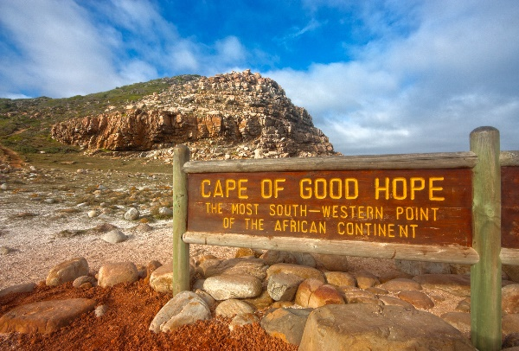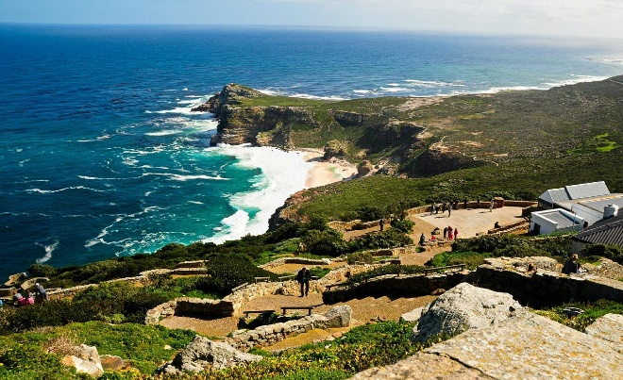

**ค่ำ รับประทานอาหารค่ำ ณ ภัตตาคาร**

นำท่านกลับที่พัก **โรงแรม CAPE TOWN RADISSON RED HOTEL, V&A WATERFRONT (4*) หรือ เทียบเท่า (คืนที่ 5)**

**วันที่แจ็ด เคปทาวน์ – อิสระช้อปปิ้ง – ไนโรบี (เคนย่า)**

**เช้า รับประทานอาหารเช้าในโรงแรม**

ให้ท่านได้อิสระตามอัธยาศัยในโรงเรม หรือจะเดินช้อปปิ้งในห้าง V&A WATERFRONT เพื่อซื้อสินค้ามากมาย หรือของฝากคนทางบ้าน

**11.00 น.** นำท่านเดินทางสู่ **สนามบินของเมืองเคปทาวน์**

**(อาหารกลางวัน อิสระในสนามบิน)**

**14.30 น.** ออกเดินทางจาก **เมืองเคปทาวน์** **โดยสายการบินเคนย่า** **เที่ยวบินที่ KQ793**

**22.20 น.** เดินทางถึง **สนามบินเมืองไนโรบี ประเทศเคนย่า เพื่อเปลี่ยนเที่ยวบิน**

**23.59 น.** ออกเดินทางสู่ ประเทศไทย **สนามบินสุวรรณภูมิฯ** โดยเที่ยวบินที่ **KQ886**

**วันที่แปด ไนโรบี – กรุงเทพฯ**

**13.20**  เดินทางถึงสนามบินสุวรรณภูมิ (กรุงเทพฯ) โดยสวัสดิภาพ....

******************************************

**Big Amazing Africa 8 Days/5Nights**

**แซมเบีย – ซิมบับเว – แอฟริกาใต้ 8 วัน 5คืน**

**วันเดินทาง 19 – 26 ตุลาคม 2567 // 9 – 16 ธันวาคม 2567**

**17 – 24 กุมภาพันธ์ 2568 // 17 – 24 มีนาคม 2568**

|  |  |
| --- | --- |
| **คณะผู้เดินทาง** | **ราคารวมตั๋ว** |
| **ผู้ใหญ่ (พักห้องคู่) 2 ท่าน/ห้อง**  **(ไม่มีห้องพักสำหรับ 3 ท่าน)** | **199,900.- บาท** |
| ห้องพักเดี่ยวเพิ่มท่านละ | **39,900.- บาท** |

*** การเดินทางในแต่ละครั้งจะต้องมีผู้โดยสาร **ผู้ใหญ่ จำนวน 10 ท่านขึ้นไป**หากจำนวนผู้โดยสารต่ำกว่า 10 ท่านบริษัทฯ

ขอสงวนสิทธิ์ในการเลื่อนการเดินทางหรือเปลี่ยนแปลงราคา

*** บริษัทฯของสงวนสิทธิ์ในการเปลี่ยนแปลงราคาหากสายการบินเปลี่ยนแปลงราคาหลังจากออกราคานี้ไปแล้ว

*** ในแอฟริกาใต้ ไม่อนุญาตให้ผู้ใหญ่เข้าพัก ในห้องพักแบบ 3 เตียง หรือ เสริมเตียง

*** กรณีที่เดินทาง 3 ท่าน ท่านที่ 3 ต้องจ่ายค่าห้องพักเดี่ยว

*** ในกรณีที่ออกตั๋วแล้วยกเลิกการเดินทางไม่สามารถคืนเงินค่าตั๋วให้ได้ (NO REFUND) เพราะเป็นเงื่อนไขของตั๋วแบบหมู่คณะ

*** บริษัทฯจะไม่รับผิดชอบในเรื่องตั๋วที่ลูกค้าซื้อเองเพื่อต่อเที่ยวบินหรือค่าเดินทางต่าง ๆ ที่จะมาเดินทางกับคณะเราหากเที่ยวบินล่าช้า หรือจำนวนผู้เดินทางไม่ครบตามจำนวน กรุ๊ปไม่สามารถออกเดินทางได้

*** หากท่านต้องการอาหารพิเศษหรือที่นั่งบนเครื่องรวมถึงการสะสมไมล์ของสายการบิน กรุณาแจ้งให้เราทราบในตอนจองทัวร์หรือก่อนเดินทางอย่างน้อย 20 วัน เพื่อแจ้งให้สายการบินทราบแต่จะได้ตามที่ขอหรือไม่ขึ้นอยู่กับสายการบินจะพิจารณาให้***

**อัตรานี้รวม**

* **ค่าตั๋วเครื่องบินไป-กลับ ชั้นประหยัด ตามเส้นทาง**
* ค่าโรงแรมที่พัก (สองท่านต่อหนึ่งห้อง), ค่ารถรับส่งระหว่างนำเที่ยว, ค่าเข้าชมสถานที่ต่างๆ ตามรายการที่ระบุ
* ค่าน้ำหนักของกระเป๋าเดินทางตามที่สายการบินกำหนด **(23 กิโลกรัมต่อท่าน)**
* ค่าอาหารและเครื่องดื่มตามรายการที่ได้ระบุ, ค่าภาษีสนามบินทุกแห่งที่มี
* ค่ามัคคุเทศก์ของบริษัทจากกรุงเทพฯที่คอยอำนวยความสะดวกแก่ท่านตลอดการเดินทางในต่างประเทศ
* ค่าประกันการเดินทางรวมอุบัติเหตุและค่ารักษาพยาบาลในต่างประเทศคุ้มครองในวงเงินท่านละ 1,500,000 บาท **สำหรับผู้เดินทางไปพร้อมกรุ๊ปตั้งแต่ประประเทศไทย ในระยะเวลาท่องเที่ยวกับทัวร์เท่านั้นเงื่อนไขการคุ้มครอง**
  + หากลูกค้าเดินทางไปก่อนคณะ กรมธรรม์ประกันไม่คุ้มครอง ต้องทำประกัน(รายเดี่ยว) ลูกค้าสามารถจัดทำเองได้ หรือกรุณาติดต่อสอบถามกับทางบริษัทฯ
    - อายุ 1-15ปี และต่ำกว่า 75 ปี คุ้มครองรายละเอียดตามเงื่อนไขกรมธรรม์
  + กรณีลูกค้าอายุต่ำกว่า 1 ปี หรือ 75 ปีขึ้นไป ต้องทำประกันเดี่ยวเพิ่ม กรุณาสอบถามรายละเอียดกับเจ้าหน้าที่
  + กรณีลูกค้า ไม่ได้เดินทางไป-กลับ พร้อมกรุ๊ป ต้องทำประกันเดี่ยวเพิ่ม กรุณาสอบถามรายละเอียดกับเจ้าหน้าที่
  + ลูกค้าที่จอยแลนด์ ที่อาศัยอยู่ในประเทศนั้นๆ อยู่แล้วไม่คุ้มครอง ไม่ตรงตามเงื่อนไขกรมธรรม์
* ค่าน้ำมันจากสายการบิน และค่าภาษีสนามบิน **ณ วันที่ 30 กรกฏาคม 2567** และบริษัทฯขอสงวนสิทธิ์ในการปรับเปลี่ยนราคาตามภาษีน้ำมันหากสายการบินมีการปรับเพิ่มขึ้นหลังจากนี้
* **วีซ่าเข้าประเทศแซมเบียและซิมบับเวสามารถทำออนไลน์**
* **ค่าขึ้นเฮลิคอปเตอร์ ชมวิวน้ำตกวิคตอเรีย**
* **คนไทยไม่ต้องทำวีซ่าเข้าประเทศแอฟริกาใต้**
* **ค่าทิปไกด์ท้องถิ่นและทิปหัวหน้าทัวร์**

# อัตรานี้ไม่รวม

* ค่าทำหนังสือเดินทาง, ค่าทำใบอนุญาตที่กลับเข้าประเทศของคนต่างชาติ หรือ คนต่างด้าว
* กรณีที่ต้องมีแปลเอกสารเป็นภาษาอังกฤษเพิ่มเติม ต้องขอเก็บค่าแปลเอกสารเพิ่ม
* ค่าน้ำหนักของกระเป๋าเดินทางในกรณีที่เกินกว่าสายการบินกำหนด (20 กิโลกรัมต่อท่าน)
* ค่าใช้จ่ายส่วนตัวนอกเหนือจากรายการที่ระบุ เช่น ค่าเครื่องดื่มและค่าอาหารที่สั่งเพิ่มเอง
* ค่าอาหารที่ไม่ได้ระบุไว้ในรายการ ค่าโทรศัพท์ ค่าซักรีด ฯลฯ
* ค่าภาษีมูลค่าเพิ่ม 7% และภาษีหัก ณ ที่จ่าย 3%

**การชำระเงินและการยกเลิก**

**บริษัทฯ ขอรับเงินมัดจำท่านละ 60,000 บาท**หากท่านยินดีมัดจำการเดินทางแล้ว ทางบริษัทฯ ขอสงวนสทธิในการคืนมัดจำทั้งหมด (เนื่องจากเป็นช่วงเทศกาลสงกรานต์ ทางสายการบินและโรงแรม คิดค่าบริการ 100%)

**ส่วนที่เหลือชำระก่อนเดินทาง 45 วัน หากมีการยกเลิกภายหลัง ทางบริษัทฯ ขอสงวนสิทธิ์ในการคืนเงินทั้งหมดไม่ว่าด้วยเหตุผลใดๆ ก็ตาม**

**ไม่รับจองทัวร์ : บริษัทฯ ขอสงวนสิทธ์ิในการไม่รับจองทัวร์สำหรับลูกค้า ดังต่อไปนี้**

1. เด็กที่มีอายุระหว่างแรกเกิดถึง 5 ขวบ

2. ผู้สูงอายุที่มีความจำเป็นต้องใช้วีลแชร์

3. บุคคลที่ไม่สามารถช่วยเหลือตัวเองได้ หรือมีปัญหาเรื่องสุขภาพ

**หมายเหตุ**

1. บริษัทฯ ขอสงวนสิทธิ์ที่จะเลื่อนการเดินทางในกรณีที่ลูกค้าเดินทางไม่ถึง 10 ท่าน

2. ขอสงวนสิทธิ์การเก็บค่าน้ำมันและภาษีสนามบินทุกแห่งเพิ่ม หากสายการบินมีการปรับขึ้นก่อนวันเดินทาง

3. ขอสงวนสิทธิ์ในการเปลี่ยนเที่ยวบิน โดยมิต้องแจ้งล่วงหน้า เนื่องจากสาเหตุต่างๆ

4. บริษัทฯ จะไม่รับผิดชอบใดๆ ทั้งสิ้น หากเกิดกรณีความล่าช้าจากสายการบิน, การเมือง, การประท้วง, การนัดหยุดงาน, การก่อการจลาจล, ภัยธรรมชาติ, การจราจรติดขัด

5. บริษัทฯ จะไม่รับผิดชอบใดๆ ทั้งสิ้น หากว่ามีการนำสิ่งของผิดกฎหมาย หรือความประพฤติส่อไปในทางเสื่อมเสียด้วยเหตุผลใดๆ ก็ตามที่กองตรวจคนเข้าเมืองพิจารณาแล้ว หรือโดนปฎิเสธการเข้าเมืองทั้งในประเทศและต่างประเทศ ซึ่งอยู่นอกเหนือความรับผิดชอบของบริษัทฯ

6. บริษัทฯจะไม่รับผิดชอบในกรณีที่กองตรวจคนเข้าเมืองของประเทศไทยงดออกเอกสารเข้าเมืองให้กับชาวต่างชาติ หรือ คนต่างด้าวที่พำนักอยู่ในประเทศไทย หรือเหตุการณ์ที่เหนือการณ์ควบคุม

7. บริษัทฯ จะไม่รับผิดชอบใดๆ ทั้งสิ้น หากเกิดสิ่งของสูญหาย อันเนื่องเกิดจากความประมาทของท่าน, เกิดจากการโจรกรรม และ อุบัติเหตุจากความประมาทของนักท่องเที่ยวเอง

8.บริษัทฯ ขอสงวนสิทธ์ิที่จะเปลี่ยนแปลงรายละเอียดบางประการในทัวร์เมื่อเกิดเหตุการณ์สุดวิสัยจนไม่อาจแก้ไขได้ โดยจะคำนึงถึงผลประโยชน์ของลูกค้าเป็นสำคัญ

9. หากท่านถอนตัวก่อนรายการท่องเที่ยวสิ้นสุดลง ทางบริษัทฯ จะถือว่าท่านสละสิทธิและไม่จำเป็นต้องรับผิดชอบต่อค่าบริการที่ท่านได้ชำระไว้แล้ว ไม่ว่ากรณีใดๆ ทั้งสิ้ น

10. บริษัทฯ จะไม่รับผิดชอบใดๆ ในกรณีเกิดความเสียหาย หรือสูญหาย สำหรับกระเป๋าเดินทาง หรือกระเป๋าใบเล็ก หรือของมีค่าส่วนตัวของท่านระหว่างการเดินทาง

11.รายการอาจมีการเปลี่ยนแปลงตามความเหมาะสมหากเกิดจากความล่าช้าของสายการบินหรือโรงแรมที่พักในต่างประเทศ เหตุการณ์ทางการเมืองและภัยธรรมชาติ หรือรถติด หรือปิดถนน ระหว่างทำทัวร์ ฯลฯ โดยบริษัทฯ จะคำนึงถึงความสะดวกและปลอดภัยของผู้เดินทางเป็นสำคัญ

12. บริษัทฯ จะไม่รับผิดชอบในกรณีที่กองตรวจคนเข้าเมืองห้ามผู้เดินทางออกหรือเข้าประเทศ เนื่องจากมีสิ่งผิดกฎหมายหรือสิ่งต้องห้ามนำเข้าประเทศ

13. บริษัทฯ จะไม่รับผิดชอบและไม่คืนเงินไห้ท่านไม่ว่าจำนวนทั้งหมดหรือบางส่วน หากเจ้าหน้าที่ตรวจคนเข้าเมืองห้ามผู้เดินทางออกหรือเข้าประเทศ ดังนี้

13.1 เอกสารเดินทางไม่ถูกต้องหรือความประพฤติส่อไปในทางเสื่อมเสียหรือด้วยเหตุผลใดๆ ก็ตาม ตามที่เจ้าหน้าที่ตรวจคนเข้าเมืองพิจารณา

13.2 บริษัทฯจะไม่รับผิดชอบหากสายการบินไม่ออกบัตรขึ้นเครื่องให้ผู้โดยสารอันเนื่องจากหนังสือเดินทางชำรุดหรือที่ลูกค้าได้ประทับตราอื่นๆลงในหนังสือเดินทางที่ไม่ใช่การเข้า-ออกประเทศจากกองตรวจคนเข้าเมือง รวมถึงพาสปอร์ตที่มีอายุไม่เกิน 6 เดือนในวันเดินทาง

14.เมื่อท่านตกลงชำระค่ามัดจำหรือค่าทัวร์ทั้งหมดแล้วทางบริษัทฯจะถือว่าท่านได้ยอมรับเงื่อนไขข้อตกลงต่างๆ ทั้งหมด